Об утверждении Плана по управлению пастбищами и их использованию по Жамбылскому району Северо-Казахстанской области на 2022-2023 годы
Решение маслихата Жамбылского района Северо-Казахстанской области от 24 декабря 2021 года № 10/3
В соответствии с подпунктом 1) статьи 8 Закона Республики Казахстан "О пастбищах" маслихат Жамбылского района Северо-Казахстанской области РЕШИЛ:
1. Утвердить План по управлению пастбищами и их использованию по Жамбылскому району Северо-Казахстанской области на 2022-2023 годы согласно приложению к настоящему решению.
2. Настоящее решение вводится в действие по истечении десяти календарных дней после дня его первого официального опубликования.
Секретарь маслихата Жамбылского района | Л. Топорова
Приложение
к решению маслихата
Жамбылского района
Северо-Казахстанской области
от 24 декабря 2021 года
№ 10/3
План по управлению пастбищами и их использованию по Жамбылскому району Северо-Казахстанской области на 2022-2023 годы
Настоящий План по управлению пастбищами и их использованию по Жамбылскому району Северо-Казахстанской области на 2022-2023 годы (далее-План), разработан в соответствии с Законами Республики Казахстан от 20 февраля 2017 года "О пастбищах", от 23 января 2001 года "О местном государственном управлении и самоуправлении в Республике Казахстан", приказом Заместителя Премьер-Министра Республики Казахстан-Министра сельского хозяйства Республики Казахстан от 24 апреля 2017 года № 173 "Об утверждении Правил рационального использования пастбищ" (зарегистрирован в Министерстве юстиции Республики Казахстан 28 апреля 2017 года под № 15090), приказом Министра сельского хозяйства Республики Казахстан от 14 апреля 2015 года № 3-3/332 "Об утверждении предельно допустимой нормы нагрузки на общую площадь пастбищ" (зарегистрирован в Министерстве юстиции Республики Казахстан 15 мая 2015 года под № 11064).
План принимается в целях рационального использования пастбищ, устойчивого обеспечения потребности в кормах и предотвращения процессов деградации пастбищ.
План содержит:
1) схема расположения пастбищ на территории административно-территориальной единицы в разрезе категорий земель, собственников земельных участков и землепользователей на основании правоустанавливающих документов, согласно приложению 1 к настоящему Плану;
2) приемлемые схемы пастбищеоборотов, согласно приложению 2 к настоящему Плану;
3) карта с обозначением внешних и внутренних границ и площадей пастбищ, в том числе сезонных, объектов пастбищной инфраструктуры, согласно приложению 3 к настоящему Плану;
4) схема доступа пастбищепользователей к водоисточникам (озерам, рекам, прудам, копаням, оросительным или обводнительным каналам, трубчатым или шахтным колодцам), составленную согласно норме потребления воды, согласно приложению 4 к настоящему Плану;
5) схема перераспределения пастбищ для размещения поголовья сельскохозяйственных животных физических и (или) юридических лиц,
у которых отсутствуют пастбища, и перемещения его на предоставляемые пастбища, согласно приложению 5 к настоящему Плану;
6) календарный график по использованию пастбищ, устанавливающий сезонные маршруты выпаса и передвижения сельскохозяйственных животных, согласно приложению 6 к настоящему Плану.
7) иные требования, необходимые для рационального использования пастбищ на соответствующей административно-территориальной единице.
План принят с учетом сведений о состоянии геоботанического обследования пастбищ, сведений о ветеринарно-санитарных объектах, данных о численности поголовья сельскохозяйственных животных с указанием их владельцев – пастбище пользователей, физических и (или) юридических лиц, данных о количестве гуртов, отар, табунов, сформированных по видам и половозрастным группам сельскохозяйственных животных, особенностей выпаса сельскохозяйственных животных на пастбищах.
По административно-территориальному делению в Жамбылском районе имеются 13 сельских округов, 48 сельских населенных пунктов.
Общая площадь территории Жамбылского района 746 520 гектар, из них пастбищные земли – 261 474 гектара.
По категориям земли подразделяются на:
земли сельскохозяйственного назначения – 546 481 гектар;
земли населенных пунктов – 101 212 гектар;
земли промышленности, транспорта, связи, для нужд космической деятельности, обороны, национальной безопасности и иного несельскохозяйственного назначения – 3 062 гектара;
земли запаса – 36 276 гектар;
земли лесного фонда – 59 489 гектар.
Климат района резко континентальный, зима продолжительная с сильными ветрами, лето жаркое и сухое. Среднегодовая температура воздуха в январе – -15; -35°С, в июле +23; +32°С. Среднегодовое количество осадков составляет –250-350 мм.
Растительный покров района разнообразный, включает примерно 202 видов. Самые распространенные из них злаковые, сложноцветные, крестоцветные.
В районе действуют 12 ветеринарных пунктов, убойных площадок нет, 37 скотомогильников, 15 сибироязвенных захоронений.
В настоящее время в Жамбылском районе насчитывается крупного рогатого скота 18 213 голов, мелкого рогатого скота 41 940 голов, 7 906 голов лошадей.
Для обеспечения сельскохозяйственных животных по Жамбылскому району имеются всего 261 474 пастбищных угодий. В черте населенного пункта числится 74 065 гектар пастбищ, в землях запаса имеются 18 745 гектар пастбищных угодий.
Для обеспечения ветеринарно-санитарными объектами запланировать строительство мест для купания животных, строительство пунктов осеменения в сельских округах Жамбылского района.
Площадь пастбищ Жамбылского района полностью обеспечивает поголовье сельскохозяйственных животных. Отгонных пастбищ, которые используются для ведения отгонного животноводства, нет.
Примечание: расшифровка аббревиатуры:
га - гектар; мм - миллиметр;
см - сантиметр; с/о - сельский округ;
С - показатель Цельсия.
Приложение 1
к Плану по управлению
пастбищами и их использованию
по Жамбылскому району
Северо-Казахстанской области
на 2022-2023 годы
Схема расположения пастбищ на территории административно-территориальной единицы в разрезе категорий земель, собственников земельных участков и землепользователей на основании правоустанавливающих документов

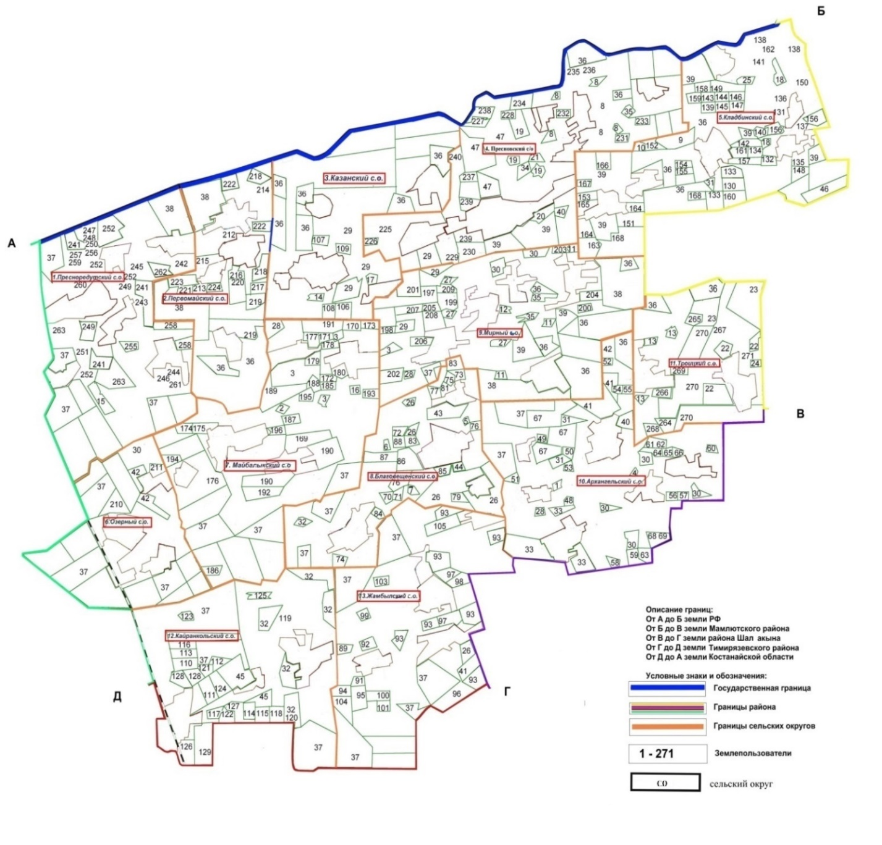

Приложение 2
к Плану по управлению
пастбищами и их использованию
по Жамбылскому району
Северо-Казахстанской области
на 2022-2023 годы
Приемлемые схемы пастбищеоборотов

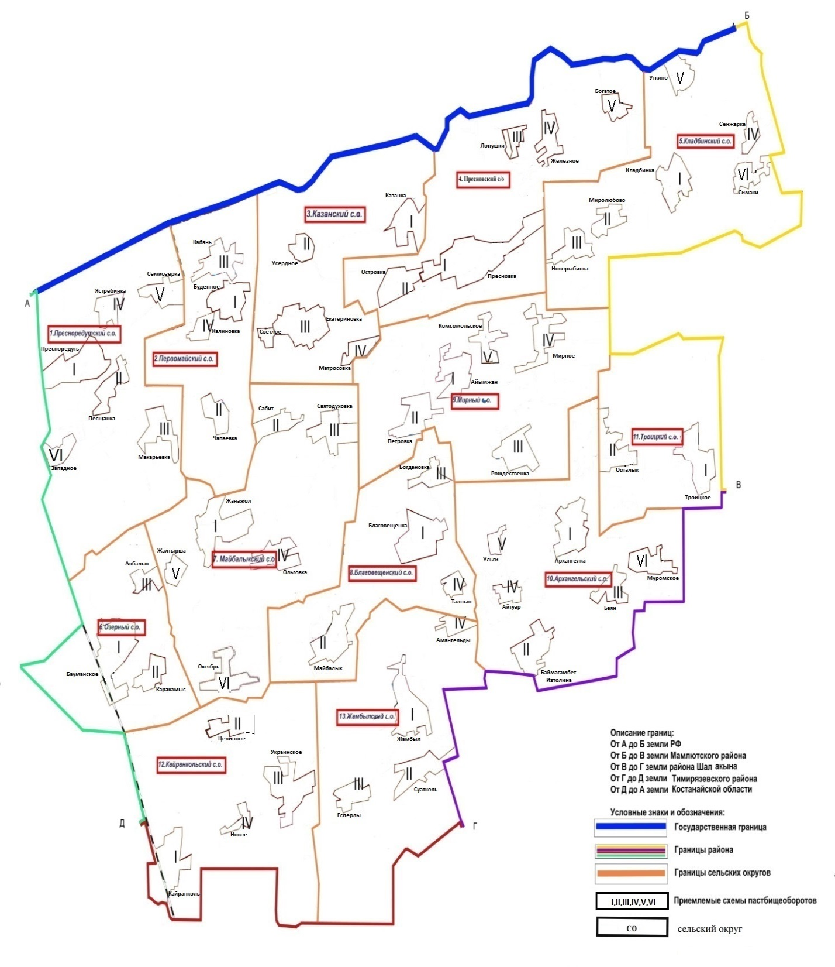

Приложение 3
к Плану по управлению
пастбищами и их использованию
по Жамбылскому району
Северо-Казахстанской области
на 2022-2023 годы
Карта с обозначением внешних и внутренних границ и площадей пастбищ, в том числе сезонных, объектов пастбищной инфраструктуры

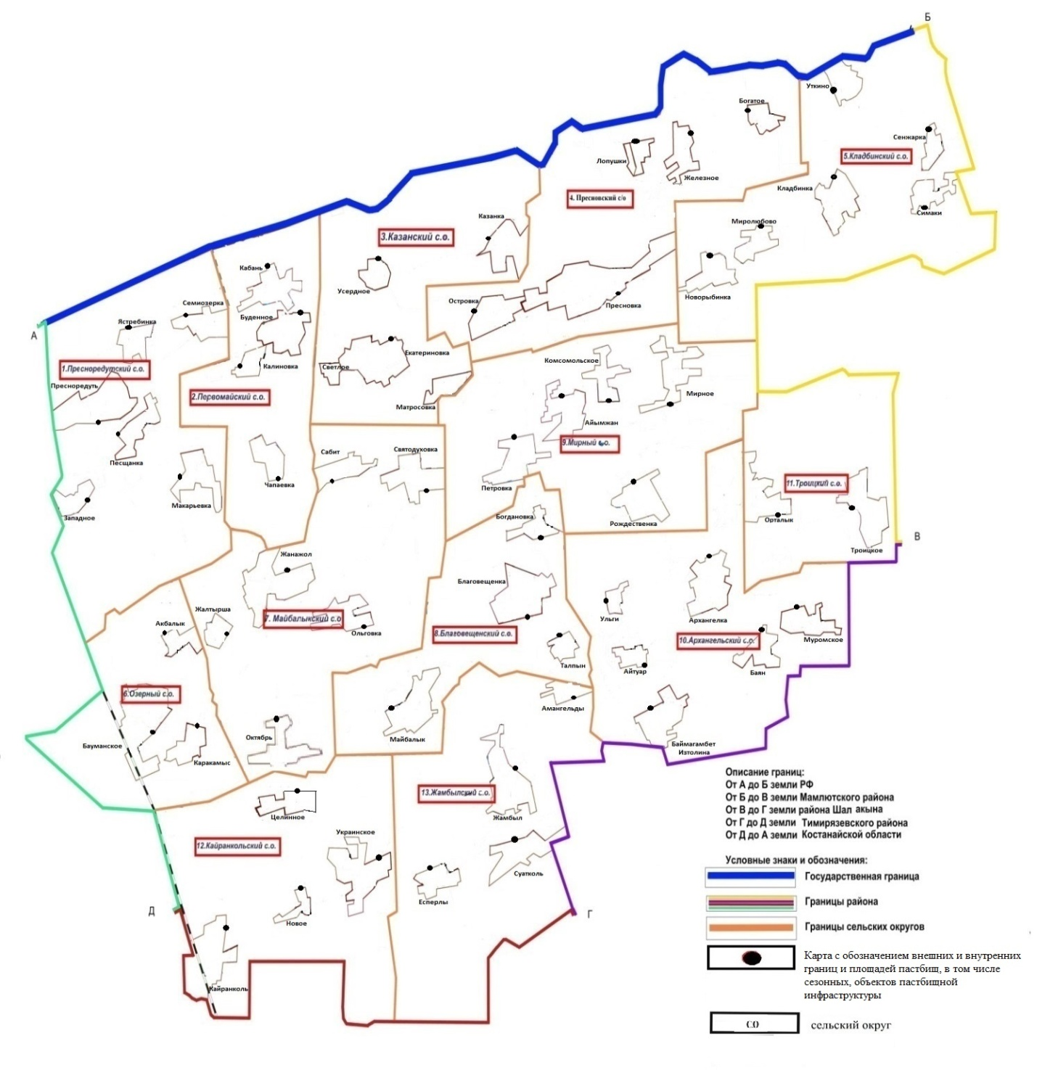

Приложение 4
к Плану по управлению
пастбищами и их использованию
по Жамбылскому району
Северо-Казахстанской области
на 2022-2023 годы
Схема доступа пастбищепользователей к водоисточникам (озерам, рекам, прудам, копаням, оросительным или обводнительным каналам, трубчатым или шахтным колодцам), составленная согласно норме потребления воды

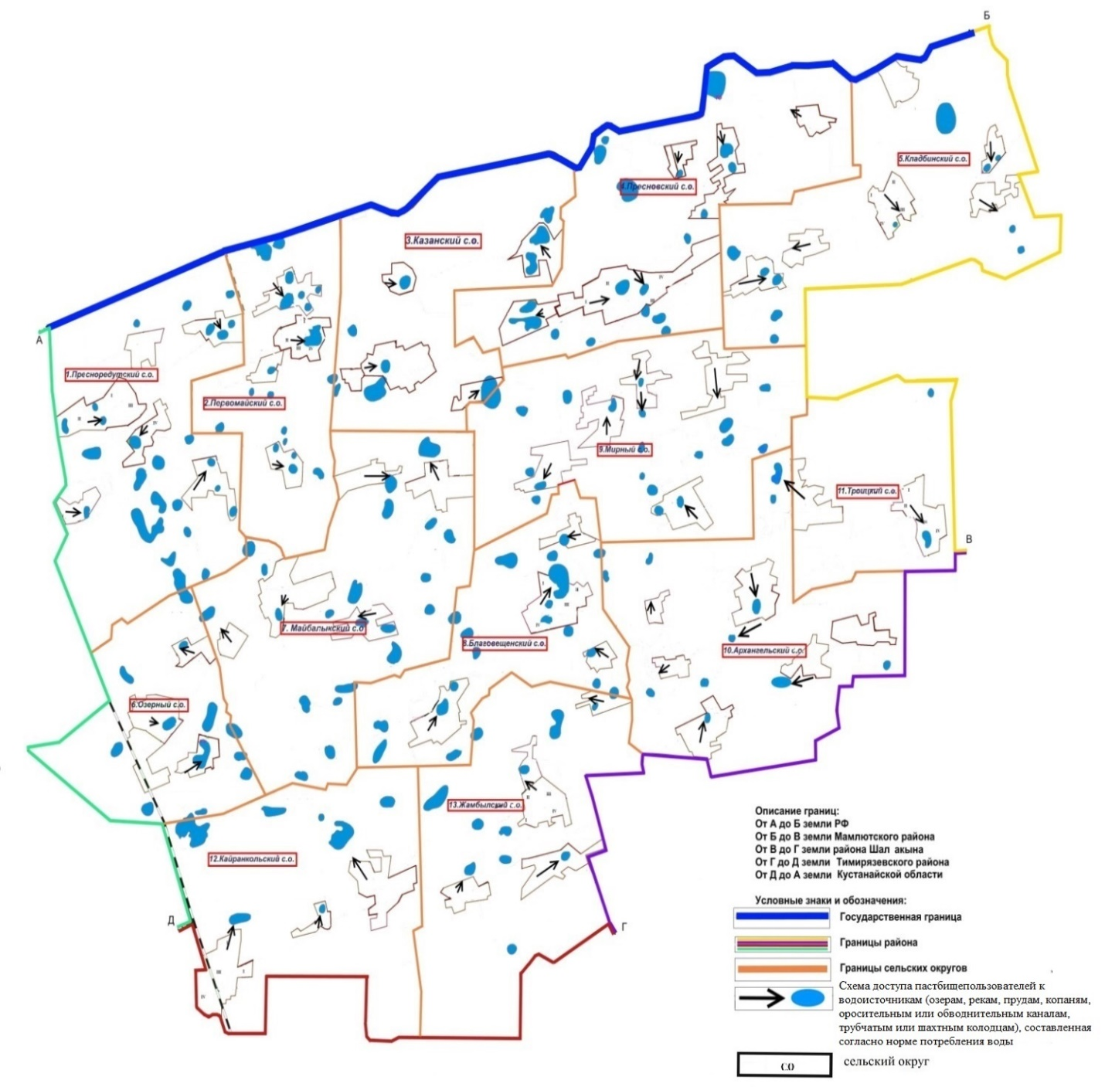

Приложение 5
к Плану по управлению
пастбищами и их использованию
по Жамбылскому району
Северо-Казахстанской области
на 2022-2023 годы
Схема перераспределения пастбищ для размещения поголовья сельскохозяйственных животных физических и (или) юридических лиц, у которых отсутствуют пастбища и перемещения его на предоставляемые пастбища

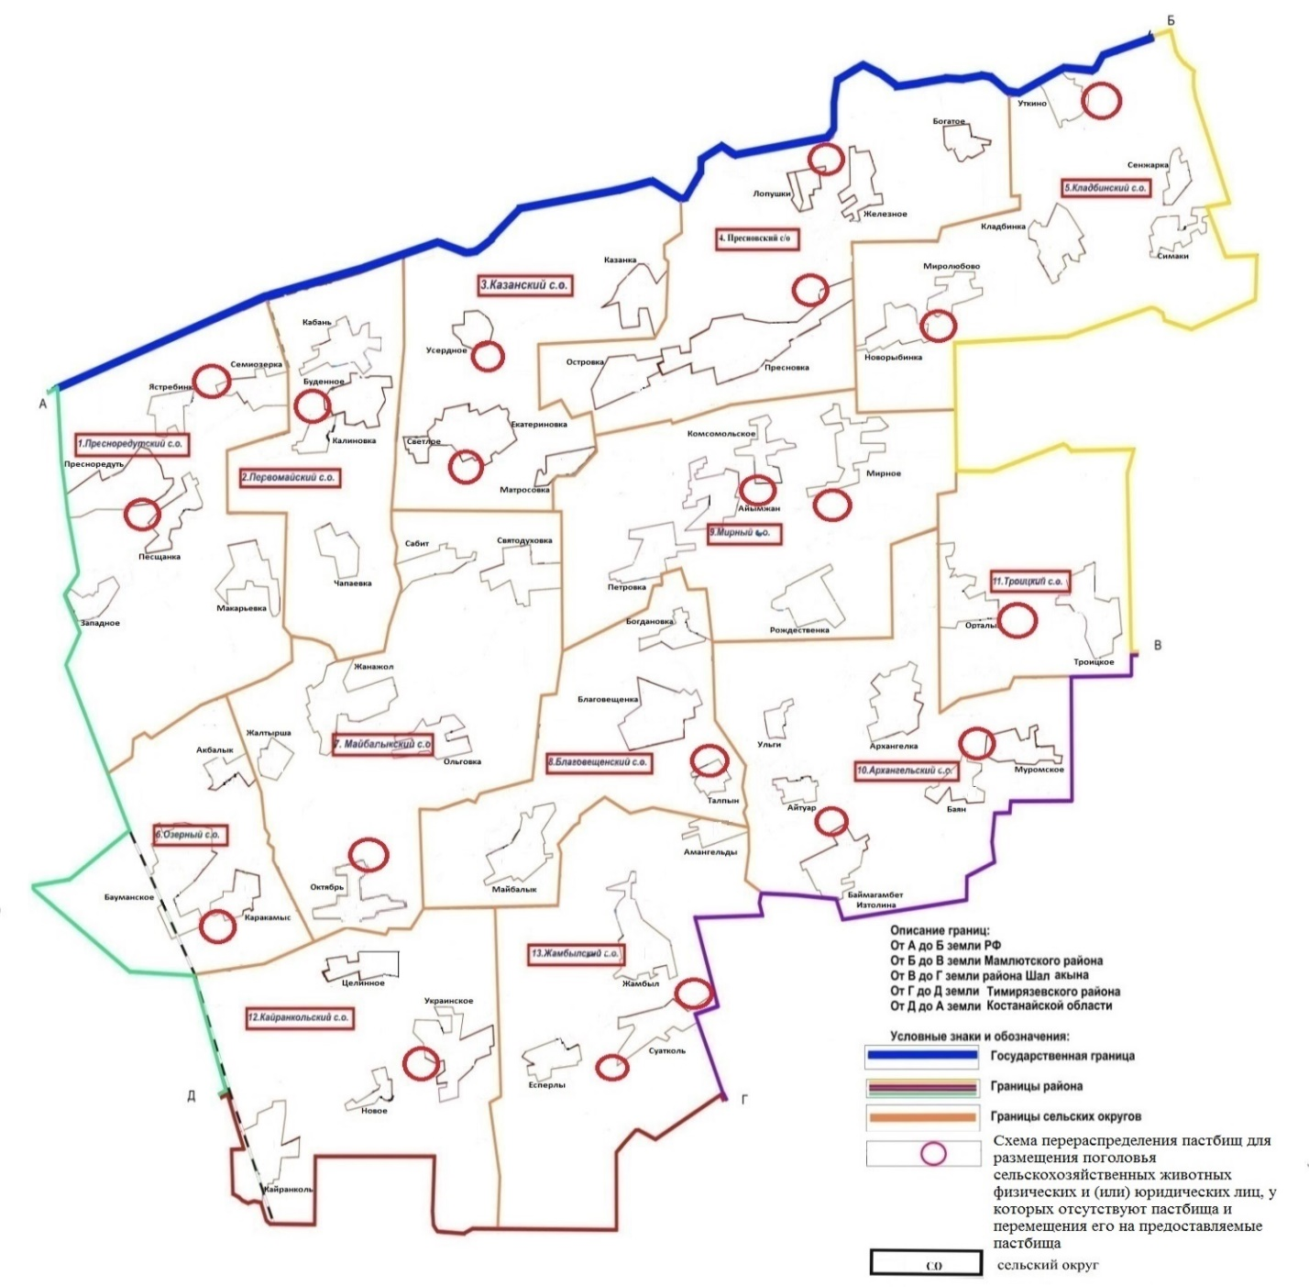

Приложение 6
к Плану по управлению
пастбищами и их использованию
по Жамбылскому району
Северо-Казахстанской области
на 2022-2023 годы
Календарный график по использованию пастбищ, устанавливающий сезонные маршруты выпаса и передвижения сельскохозяйственных животных
Наименование сельского округа | Года | Номера полей
 |  | I | II | III | IV
Архангельский | 2022 | Однократное стравливание  с 25.04 по 24.06 | Однократное стравливание  с 25.06 по 24.08 | Однократное стравливание  с 25.08 по 15.10 | Отдыхающее поле
 | 2023 | Отдыхающее поле | Однократное стравливание  с 25.04 по 24.06 | Однократное стравливание  с 25.06 по 24.08 | Однократное стравливание  с 25.08 по 15.10
Благовещенский | 2022 | Отдыхающее поле | Однократное стравливание  с 25.04 по 24.06 | Однократное стравливание  с 25.06 по 24.08 | Однократное стравливание  с 25.08 по 15.10
 | 2023 | Однократное стравливание  с 25.04 по 24.06 | Однократное стравливание  с 25.06 по 24.08 | Однократное стравливание  с 25.08 по 15.10 | Отдыхающее поле
Жамбылский | 2022 | Однократное стравливание  с 25.04 по 24.06 | Однократное стравливание  с 25.06 по 24.08 | Однократное стравливание  с 25.08 по 15.10 | Отдыхающее поле
 | 2023 | Отдыхающее поле | Однократное стравливание  с 25.04 по 24.06 | Однократное стравливание  с 25.06 по 24.08 | Однократное стравливание  с 25.08 по 15.10
Казанский | 2022 | Однократное стравливание  с 25.04 по 24.06 | Однократное стравливание  с 25.06 по 24.08 | Однократное стравливание  с 25.08 по 15.10 | Отдыхающее поле
 | 2023 | Отдыхающее поле | Однократное стравливание  с 25.04 по 24.06 | Однократное стравливание  с 25.06 по 24.08 | Однократное стравливание  с 25.08 по 15.10
Кайранкольский | 2022 | Однократное стравливание  с 25.04 по 24.06 | Однократное стравливание  с 25.06 по 24.08 | Однократное стравливание  с 25.08 по 15.10 | Отдыхающее поле
 | 2023 | Отдыхающее поле | Однократное стравливание  с 25.04 по 24.06 | Однократное стравливание  с 25.06 по 24.08 | Однократное стравливание  с 25.08 по 15.10
Кладбинский | 2022 | Отдыхающее поле | Однократное стравливание  с 25.04 по 24.06 | Однократное стравливание  с 25.06 по 24.08 | Однократное стравливание  с 25.08 по 15.10
 | 2023 | Однократное стравливание  с 25.04 по 24.06 | Однократное стравливание  с 25.06 по 24.08 | Однократное стравливание  с 25.08 по 15.10 | Отдыхающее поле
Майбалыкский | 2022 | Однократное стравливание  с 25.04 по 24.06 | Однократное стравливание  с 25.06 по 24.08 | Однократное стравливание  с 25.08 по 15.10 | Отдыхающее поле
 | 2023 | Отдыхающее поле | Однократное стравливание  с 25.04 по 24.06 | Однократное стравливание  с 25.06 по 24.08 | Однократное стравливание  с 25.08 по 15.10
Мирный | 2022 | Однократное стравливание  с 25.04 по 24.06 | Однократное стравливание  с 25.06 по 24.08 | Однократное стравливание  с 25.08 по 15.10 | Отдыхающее поле
 | 2023 | Отдыхающее поле | Однократное стравливание  с 25.04 по 24.06 | Однократное стравливание  с 25.06 по 24.08 | Однократное стравливание  с 25.08 по 15.10
Озерный | 2022 | Однократное стравливание  с 25.04 по 24.06 | Однократное стравливание  с 25.06 по 24.08 | Однократное стравливание  с 25.08 по 15.10 | Отдыхающее поле
 | 2023 | Отдыхающее поле | Однократное стравливание  с 25.04 по 24.06 | Однократное стравливание  с 25.06 по 24.08 | Однократное стравливание  с 25.08 по 15.10
Первомайский | 2022 | Отдыхающее поле | Однократное стравливание  с 25.04 по 24.06 | Однократное стравливание  с 25.06 по 24.08 | Однократное стравливание  с 25.08 по 15.10
 | 2023 | Однократное стравливание  с 25.04 по 24.06 | Однократное стравливание  с 25.06 по 24.08 | Однократное стравливание  с 25.08 по 15.10 | Отдыхающее поле
Пресновский | 2022 | Однократное стравливание  с 25.04 по 24.06 | Однократное стравливание  с 25.06 по 24.08 | Однократное стравливание  с 25.08 по 15.10 | Отдыхающее поле
 | 2023 | Отдыхающее поле | Однократное стравливание  с 25.04 по 24.06 | Однократное стравливание  с 25.06 по 24.08 | Однократное стравливание  с 25.08 по 15.10
Пресноредутский | 2022 | Однократное стравливание  с 25.04 по 24.06 | Однократное стравливание  с 25.06 по 24.08 | Однократное стравливание  с 25.08 по 15.10 | Отдыхающее поле
 | 2023 | Отдыхающее поле | Однократное стравливание  с 25.04 по 24.06 | Однократное стравливание  с 25.06 по 24.08 | Однократное стравливание  с 25.08 по 15.10
Троицкий | 2022 | Однократное стравливание  с 25.04 по 24.06 | Однократное стравливание  с 25.06 по 24.08 | Однократное стравливание  с 25.08 по 15.10 | Отдыхающее поле
 | 2023 | Отдыхающее поле | Однократное стравливание  с 25.04 по 24.06 | Однократное стравливание  с 25.06 по 24.08 | Однократное стравливание  с 25.08 по 15.10
В связи с почвенно-климатической зоной, видами сельскохозяйственных животных, а также урожайностью пастбищных угодий, длительность пастбищного периода составляет 160-180 дней.
В данном случае продолжительность выпаса для крупного рогатого скота, мелкого рогатого скота, лошадей связана с максимальной глубиной снежного покрова с плотностью снега и другими факторами.

© 2012. РГП на ПХВ «Институт законодательства и правовой информации Республики Казахстан» Министерства юстиции Республики Казахстан

